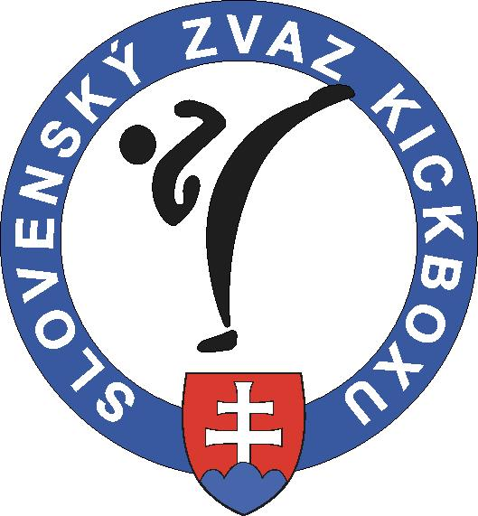 Slovenský zväz kickboxu

Z á p i s n i c a č. 7 / 2010
z porady Výkonného výboru SZKB zo dňa 08.10. 2010
konaného v Nitre

Prítomní : MATEJKA – predseda, NAVRÁTIL P. – podpredseda, HORÁK – gen. sekretár, NAVRÁTIL M. – ŠTK, BONK – TMK, TRAJLÍNEK – RDK,

Ospravedlnení : Furinda - hospodár

Neospravedlnení : 0

P r o g r a m : 1. Otvorenie a kontrola úloh
2. Zmena zápisnice
3. RDK
4. Generálny sekretár
5. TMK
6. Podpredseda zväzu
7. Rôzne

K bodu 1 - Otvorenie.............

Otvorenie VV SZKB vykonal p. Horák, v ktorom privítal všetkých zúčastnených a po kontrole úloh poznamenal, že úlohy z minulého VV boli splnené.

K bodu 2 – TMK..............

- predseda TMK predložil VV správu o MS juniorov z Belehradu. Správa bola jednohlasne schválená
- predseda TMK predložil návrh na refundovanie nákladov medailistom na MS.
Za medailu v nenominovanej disciplíne
Beňo – 100- €
Lamanec Miroslav – 100- €
Gaško Pavol – 100- €
Cingeľová Martina – 100- €
Holan Juraj – 100- €
Franek Ondrej – 100- €

Predseda TMK dal návrh na nomináciu na druhú časť Majstrovstiev Európy do Grécka:
Nominácia na ME Grécko:
Filip Barák -57 kg full
Pavol Garaj – 75 kg full
Vedúci výpravy a tréner: Peter Navrátil
rozhodca Jozef Klein
Samoplatca nominovaný:
Petríková Veronika – 56 kg full ŠKP
Pariš Michal – 81 kg full Žilina
Možný Tomáš +91 full ŠKP

Predsedovia klubov, ktorí chcú aby ich pretekári išli na ME do Grécka ako samoplatcovia pošlú zoznam samoplatcov nenominovaných do 20.10.2010 na mailové adresy na : bonk@szkb.sk, pnavratil@szkb.sk

K bodu 3 – RDK.............

- do 20.10.2010 zašlú predsedovia klubov nominačné listy rozhodcov samoplatcov, ktorí chcú isť rozhodovať na ME do Grécka na mailovú adresu : pnavratil@szkb.sk,
- predseda RDK informoval VV o akreditácii rozhodcov na MŠ SR
- predseda RDK navrhol, že každý klub musí nominovať min. 1 rozhodcu na každé kolo Slovenského pohára, v prípade nenominovania rozhodcu platí klub 100% štartovné čo pripadá SZKB, uvedené nariadenie platí od II. kola Slovenského pohára v Senici – jednohlasne prijaté
- pre nové kluby a tie kluby, ktoré nemajú ešte vyškolených rozhodcov bude vykonané školenie pre pomocných rozhodcov v rámci SZKB . Predseda RDK dodá presné termín.
- VV schválil vyplatenie rozhodcov z V. kola SP v sezóne 2009/2010 z dotácie ktorú dostane SZKB v roku 2011
- VV SZKB prijal návrh predsedu RDK aby nominovaný ring inšpektor sa povinne zúčastnil na vážení, v prípade neúčasti a neospravedlnenia sa predsedovi ŠTK nedostane finančnú odmenu za uvedené kolo SP .

K bodu 4 – ŠTK.............

Predseda ŠTK oboznámil členov VV, že p. Kolozsy dodal losovací program na CD nosiči do stanoveného termínu.

K bodu 5 – Rôzne.......................

- VV SZKB schválil dva nové kluby do SZKB: 1. Canis klub Liptovský Hrádok adresa : Belanská 559, 033 01 Liptovský Hrádok, predseda : Milan MARIČ ul. SNP 172 L. Hrádok 033 01 tel: 0905 394 537 e-mail : milan@liptov.travel
2. Fight club gym Nové Zámky adresa : T. Vansovej 16, 940 01 Nové Zámky, predseda: Bc. Marcel PUK tel : 0915 505 540 e-mail : fightclubgym@hotmail.sk
- VV neschválil vyúčtovanie cesty p. Melko do BA a p. Melko je povinný vrátiť financie za Prešov a Nitru do 30.10.2010 na účet SZKB do VUB.
- VV SZKB schválil, že p. Melko bude na jednotlivé kolá SP a M-SR dovážať a odvážať a uskladňovať tatami SZKB za čo mu bude prináležať odmena vo výške 120,- Euro.

- ďalšie zasadnutie VV SZKB zvolá predseda SZKB podľa potreby.

V Bratislave dňa 13.10. 2010 Zapísal : Miroslav HORÁK

